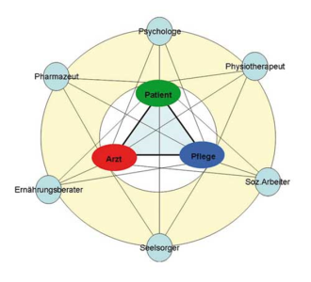

Onkologischer Pflegekonsildienst

Thema: Umgang mit Chemotherapie

Dauer:ca.30 Minuten

Räumlichkeiten: vor Ort

Inhalt:

- Was sind Zytostatika?

- Praktische Hilfestellung im Umgang mit Chemotherapie und deren
  - Nebenwirkungen am Patienten

- Erläuterungen des Chemotherapieprotokolls

- Abläufe vor, während und nach der Applikation von Zytostatika

